Отчет о проведении школьного этапа литературно-музыкального конкурса «English music and poetry», посвященного книге «Алиса в стране чудес»

12 мая 2015 прошел школьный этап конкурса «English music and poetry» среди учащихся 3 и 4 классов. Конкурс проводился в честь 150-летнего юбилея книги «Алиса в стране чудес». Учащиеся 3а, 4а, 4б, 4в под руководством своих учителей Фетюковой Т.А., Варнаковой Е.Д. и РомановойЕ.Л. приняли активное участие в конкурсе.

Цель конкурса:

-повышение мотивации к изучению языка

-развитие творческих способностей учащихся

-знакомство с литературными произведениями страны изучаемого языка

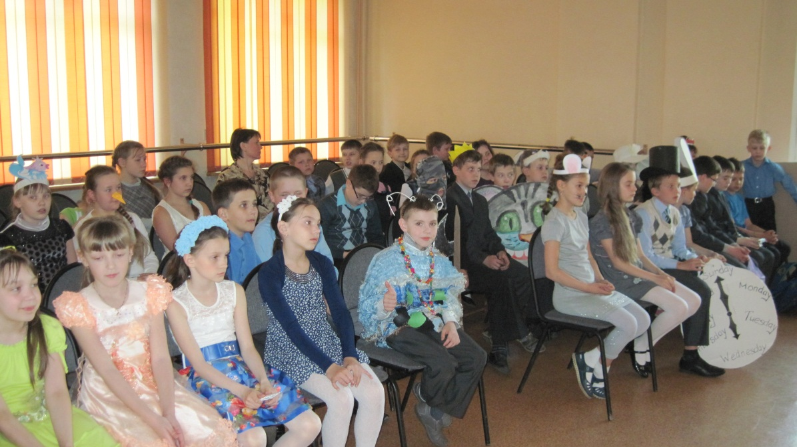

Участники представляли фрагменты из сказки. В конкурсе принимали участие:

-коллектив 3а класса с постановкой «Гусеница» (Романова Е.Л.)

-коллектив 4а класса с постановкой «Игра в крокет» (Фетюкова Т.А.)

-коллектив 4б класса с постановкой «Безумное чаепитие» (Фетюкова Т.А.)

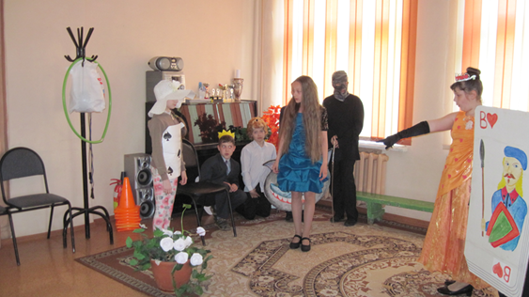

-коллектив 4а класса с постановкой «Гонки на болоте» (Варнакова Е.Д.)

-коллектив 4б класса с постановкой «Чеширский кот и Алиса» (Варнакова Е.Д.)

-коллектив 4в класса с постановкой «Вещи герцогини» (Варнакова Е.Д.)

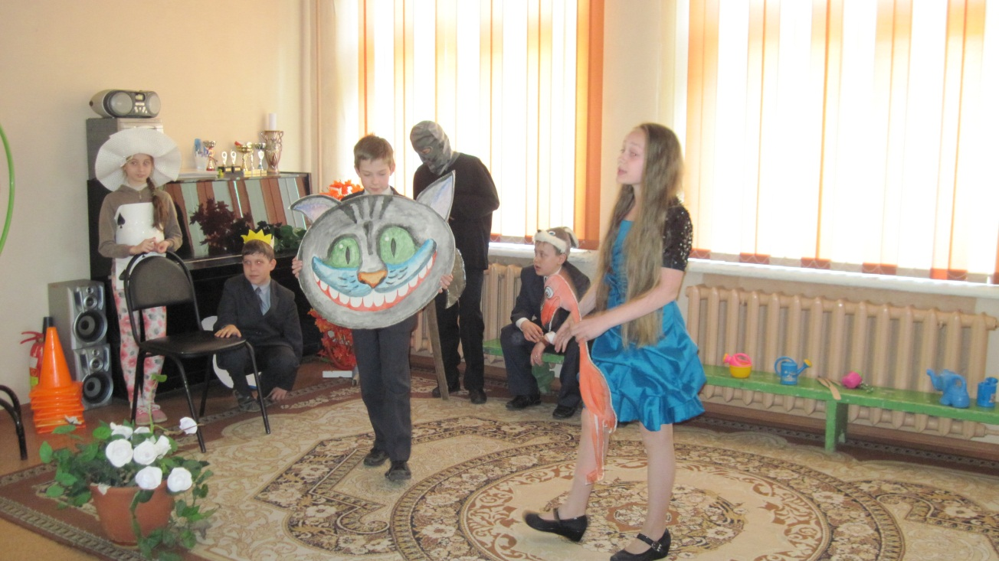

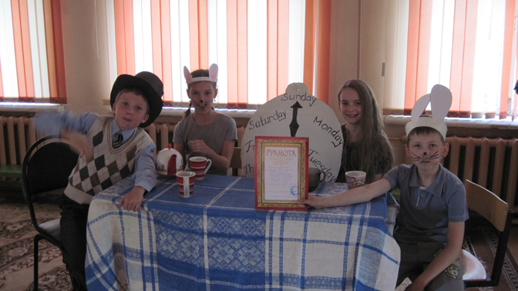

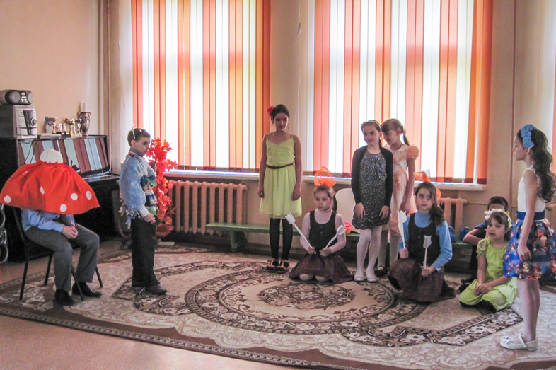

Все детские коллективы проделали большую работу по подготовке к мероприятию, проявили творческий подход. Первое место разделили учащиеся 3а(Романова ) и 4б (Фетюкова), II место-учащиеся 4а(Фетюкова), III – учащиеся 4А , В(Варнакова), IV – учащиеся 4б (Варнакова). Все коллективы были награждены грамотами и сладкими призами. На районный конкурс было решено отправить учащихся 3а класса.

